***II этап районного Конкурса «Юный конструктор» по LEGO-конструированию среди образовательных организаций Ачитского городского округа.***

Завершился II этап муниципального конкурса «Юный конструктор», организованный Ачитским центром дополнительного образования. К участию во втором этапе были приглашены победители и призеры первого этапа данного конкурса. Целью мероприятия являлось развитие у детей интереса к интеллектуально-творческой деятельности из конструктора LEGO, как одного из средств новых технологий в обучении и развитии детей.

Жюри определило победителей Конкурса, руководствуясь следующими критериями: техническая сложность, оригинальность, модель по образцу, модель по своему замыслу, модель по инструкции. В результате в активе детского сада «Радуга» имеются следующие награды:

Стахеев Антон – диплом за 1 место,

Крючкова Яна – диплом за 1 место,

Вяткина Елизавета – диплом за 2 место,

Храмцова Мария – диплом за 2 место,

Поткин Тимофей – диплом за 3 место,

Кокотова Ксения – диплом за 3 место.

Ибраева Полина и Радинов Егор награждены дипломами за участие.

Поздравляем юных конструкторов и их руководителей Стародубец Оксану Леонидовну и Муталипову Лилию Илюстовну!!!

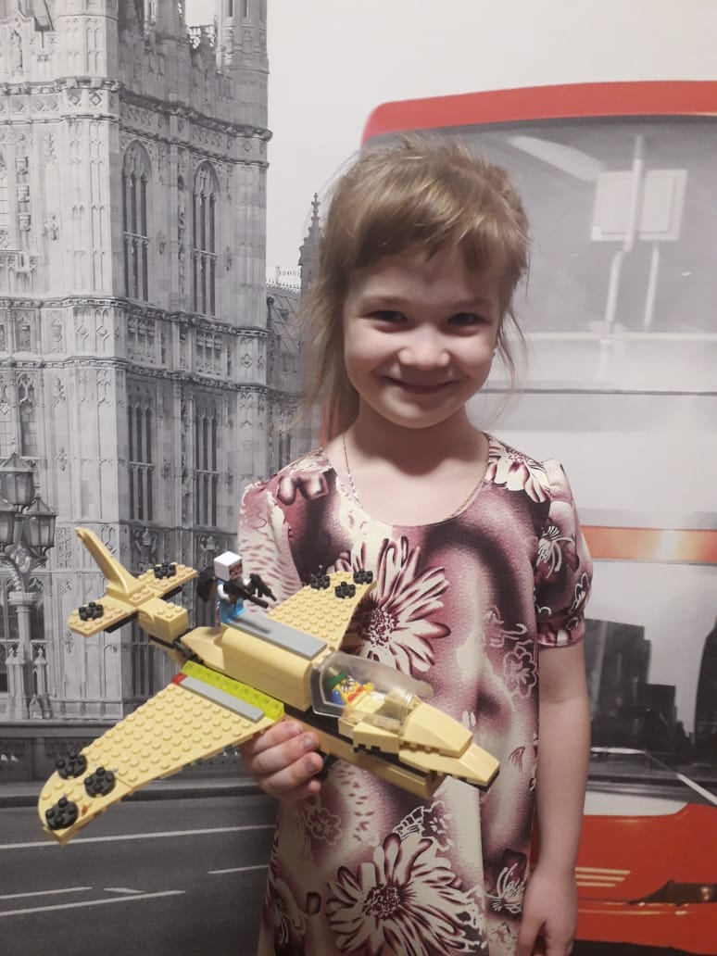 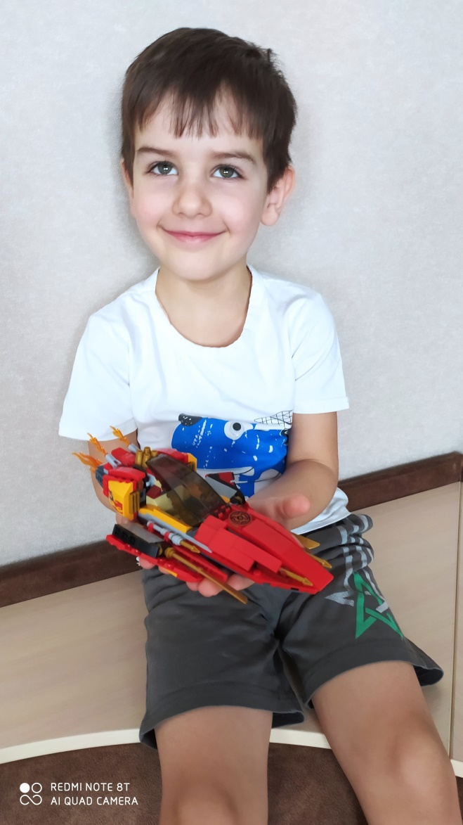

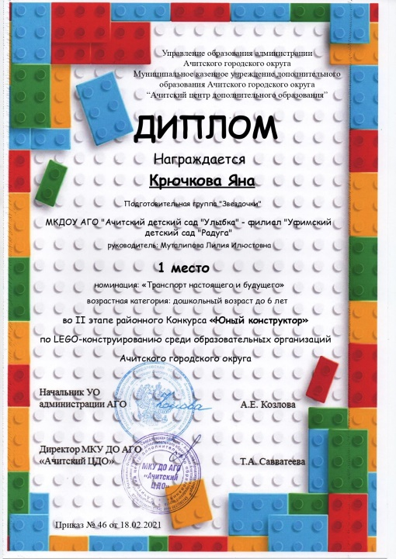 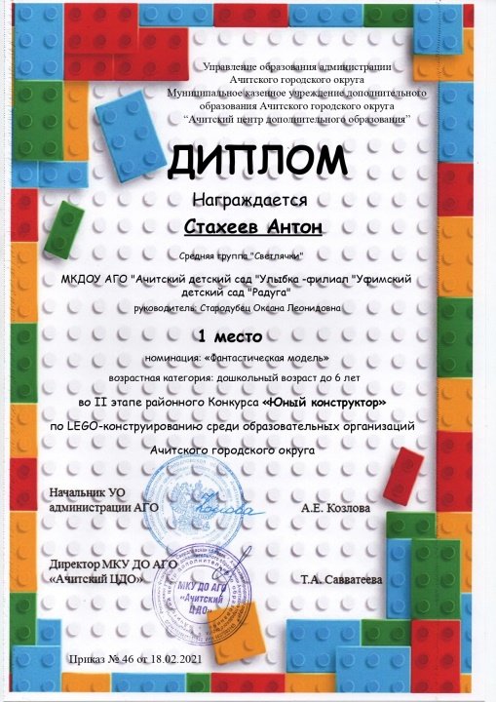 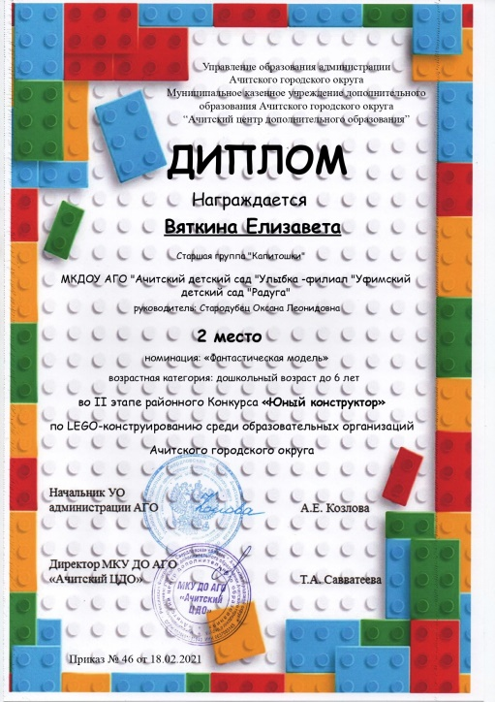

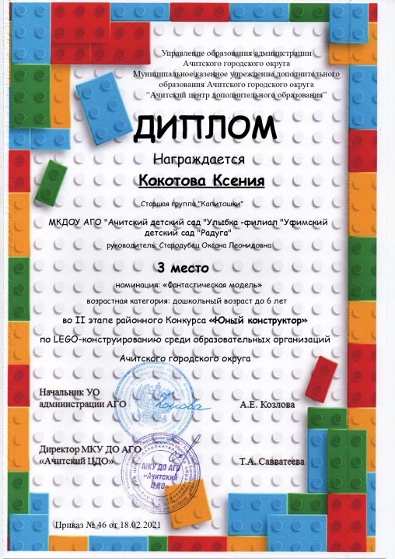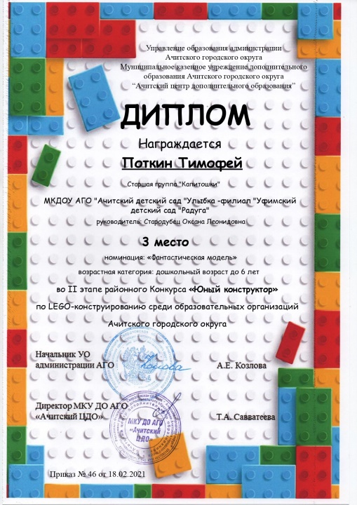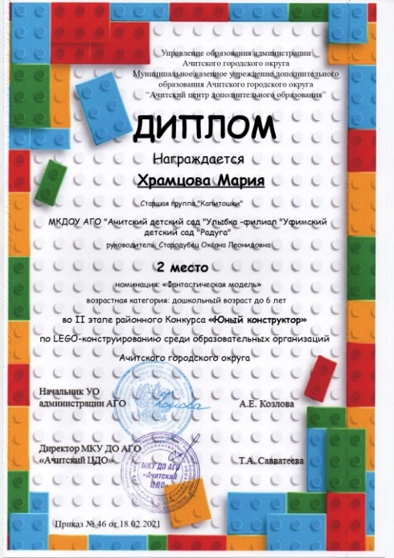

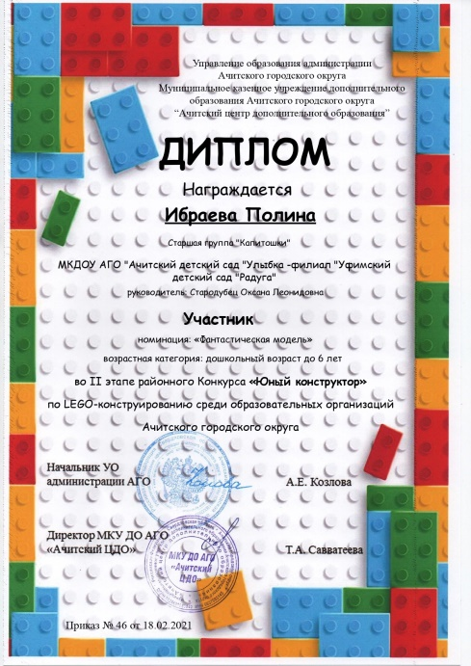 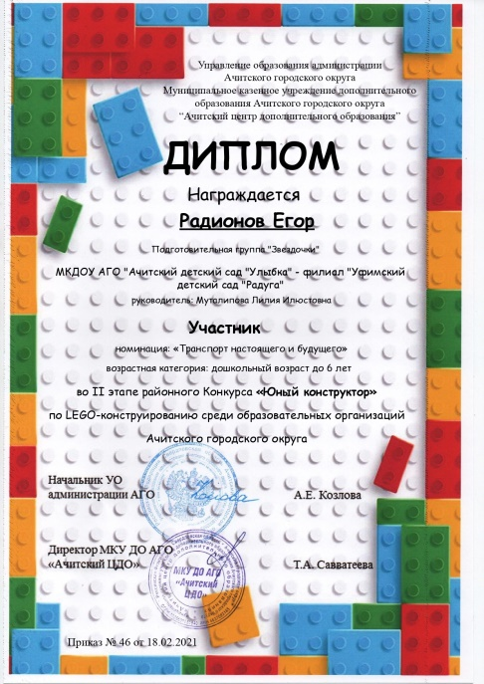

***Анна Корякова, старший воспитатель***